**2022-2023学年广东省中山市九年级（上）期末物理试卷**



**一、选择题（本题共7小题，每小题给出的4个选项中只有一个符合题目要求，每小题3分，共21分）**

1．（3分）戴口罩是防止新冠病毒传播的有效措施之一，如图1所示，医用外科口罩由口罩体、鼻夹、口罩带组成，口罩体采用三层工艺（如图2文字描述）制成，下列说法正确的是（　　）

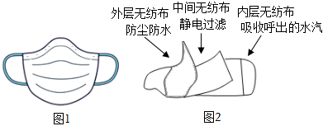

A．新冠病毒随飞沫传播是一种分子运动

B．过滤效果好，是因为口罩材料分子之间没有空隙

C．中间过滤层通过工艺带上静电，可以增强对颗粒的吸附能力

D．内层吸水层能够有效吸收呼出的水蒸气，说明分子之间存在斥力

2．（3分）小宇自制了一个简易的验电器，如图所示，用来检验物体是否带电，效果还真不错，关于验电器下列说法正确的是（　　）

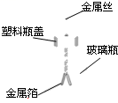

A．用验电器可以直接检验出物体是正电还是带负电

B．验电器是根据同种电荷互相排斥的原理工作的

C．验电器的金属箔用塑料片代替效果会更好

D．在阴雨天气使用验电器效果比在晴朗干燥天气效果更好

3．（3分）当加满95号的汽车由佛山开到珠海后剩了半箱油，剩下油的质量、密度、比热容和热值的情况是（　　）

A．质量、密度、比热容和热值均保持不变

B．密度变为原来的一半，比热容和热值不变

C．热值变为原来的一半，密度和比热容不变

D．质量变为原来的一半，比热容和热值不变

4．（3分）为了响应中央关于“全民动员共建节能型社会”的号召，小明提出了一些节约用电的建议，其中不科学的是（　　）

A．用太阳能热水器代替电热水器

B．离开教室时随手关灯

C．夏天用空调时，把温度调得很低

D．尽量少开启电冰箱门

5．（3分）正确佩戴安全头盔、规范使用安全带能够大大降低交通事故的死亡率。小东同学学习电学知识后发明了一款智能头盔，只有戴上头盔并扣上卡扣后（S闭合），头盔上的信号发射器才能发出信号，当电动车上的信号接收器接收到信号（S1闭合），再启动电动车钥匙（S2闭合），才能正常启动电动车（图中的M）。下列电路符合要求的是（　　）

A． B．

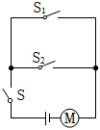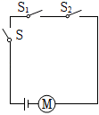

C． D．

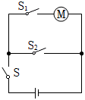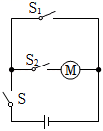

6．（3分）小明在中国科技馆看到“1度电的意义”展品后，绘制了1度电可供他家中的一些额定电压相同的用电器分别在额定功率下、持续工作的时间图，如图所示。关于图中家用电器的比较，下列说法中正确的是（　　）

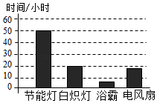

A．节能灯正常工作的电压最大

B．浴霸正常工作的电流最小

C．电风扇的额定功率比白炽灯的额定功率大

D．节能灯正常工作的电流比白炽灯正常工作的电流大

7．（3分）在楼房竣工通电前，电工通常要检查家庭电路的安装是否存在故障。常用一只标有“220V 40W”的灯泡L0（检验灯泡）取代保险丝来检查新安的照明电路中每个支路的情况，如图所示。当只闭合S、S1时，L0不亮；当只闭合S、S2时，L0和L2都呈暗红色；当只闭合S、S3时，L0正常发光。由此可以判断（　　）

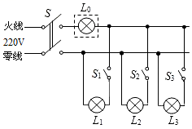

A．L2所在的支路短路 B．L3所在的支路正常

C．L1所在的支路断路 D．各支路均完好

**二、填空题（7小题，每小题3分，共21分）**

8．（3分）如图是构成物质的固、液、气三态的分子模型，其中是液态分子模型的是图　　；物质从丙图变化到乙图时，分子间作用力　　（选填“变大”、“变小”或“不变”）；当物质从图乙状态变化到图甲状态时，需　　（选填“吸热”或“放热”）。

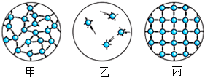

9．（3分）如图甲所示是一台单缸四冲程汽油机工作状态示意图，此时它正处在　　冲程，其能量转化情况与　　（选填“乙”或“丙”）图相同。如果汽油机飞轮的转速为2400r/min，则该汽油机每秒对外做功　　次。

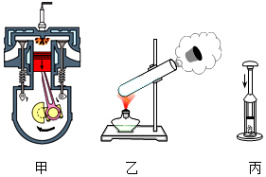

10．（3分）如果我们在野外迷路了，指南针可以帮助我们辨别方向。如图是小滨用硬纸板和大头针制作底座，把两根缝衣针磁化后，穿过按扣的两个孔，放在底座的针尖上，制成的一个指南针。指南针能指南北是因为受到　　的作

用。若静止时针头指向地理位置的南方，则针头是简易指南针的　　极。此实验中缝衣针所用的材料最好是　　（选填“铝”、“铁”或“铜”）。

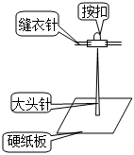

11．（3分）为了防止电流过大导致用电器核心部件烧毁，很多用电器都装有保险管（如图甲所示），图乙与图丙是两个熔断电流为“10A”和“20A”的某种型号“保险管”的截面图（保险丝的材料和长度相同），那么　　图保险管的熔断电流为“20A”。当两个保险管通过相同的电流时，　　保险丝更容易熔断（以上两空均选填“乙”或“丙”）。当电路中保险丝意外熔断，能否用铜丝替代？　　（选填“能”或“不能”）。

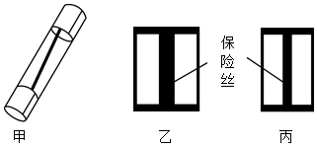

12．（3分）小明按图甲所示的电路进行实验，电源电压为3V。闭合开关后两灯正常工作时，两电流表的指针位置均如图乙所示，则灯L1与L2组成　　（选填“串联”或“并联”）电路，通过灯L1电流为　　A，灯L1和L2两灯的电阻之比为　　。

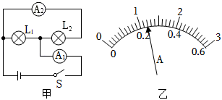

13．（3分）如图所示为车库积水自动报警器原理图，其核心是一电磁继电器。图中A、B位置可以安装电铃或LDE灯，要求车库没有积水时，LED灯亮，车库有积水时，电铃响。电铃工作时利用了电流的　　效应，它应该安装在图中的　　（选填“A”或“B”）位置；电磁继电器实质是一种　　（选填“用电器”或“开关”）。

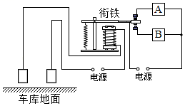

14．（3分）如图甲是小灯泡L和电阻R的电流随电压变化图象，将它们按图乙所示接入电路中，只闭合开关S，小灯泡的实际功率为1W，则此时小灯泡的电阻为　　Ω；再闭合开关S1，电流表示数变化了　　A。若将R与标有“50Ω，0.5A”的滑动变阻器串联后接到该电源（电源电压恒定）上，则滑动变阻器消耗的最大电功率是　　W。

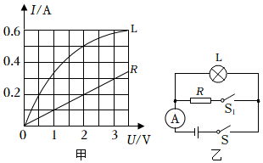

**三、作图题（3小题，每小题2分，共6分）**

15．（2分）根据图甲的电路图，用笔代替导线连接好图乙的实物图。（导线不能交叉）

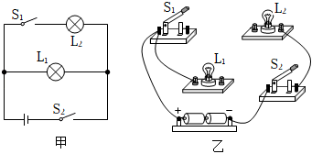

16．（2分）如图所示，在螺线管旁悬挂一条形磁体。闭合开关后，条形磁体向左偏。请在括号内标出：

（1）通电螺线管的“N”或“S”极；

（2）电源的“+”或“﹣”极。

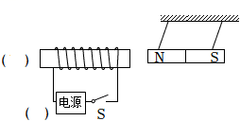

17．（2分）如图所示，在遵守安全用电原则的前提下，请将灯泡、控制灯泡的开关和三孔插座正确接入家庭电路中。

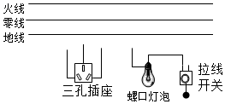

**四、实验题（3小题，共19分）**

18．（6分）如图所示是探究“不同物质的吸热能力”的实验装置，取质量均为200g、初温均为20℃的甲、乙两种液体，分别倒入两个完全相同的烧杯中，再用相同的电加热器加热，实验数据记录如表格所示。

|  |  |  |  |  |  |
| --- | --- | --- | --- | --- | --- |
| 温度/℃ | | 20 | 30 | 40 | 50 |
| 加热时间/s | 甲 | 0 | 20 | 40 | 60 |
| 乙 | 0 | 40 | 80 | 120 |

（1）实验中利用电加热器对液体加热，通电后电加热器的内能增加是通过　　（填“做功”或“热传递”）方式改变。实验中通过比较　　（选填“升高的温度”或“加热的时间”）比较两种液体吸收热量的多少。

（2）分析表格数据可得，当它们升高相同的温度时，　　（选填“甲”或“乙”）液体需要吸收的热量更多。

（3）若这两种液体中选出一种液体作为冷却剂，则　　（选填“甲”或“乙”）液体的冷却效果更好。

（4）若其中一种液体是水，则另一种液体的比热容为　　J/（kg•℃），这种液体在0～40s的时间内吸收的热量为　　J。[c水＝4.2×103J/（kg•℃）]

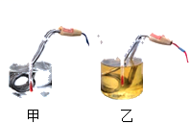

19．（6分）某实验小组设计了如图甲所示的电路来“探究串联电路中的电压规律”。

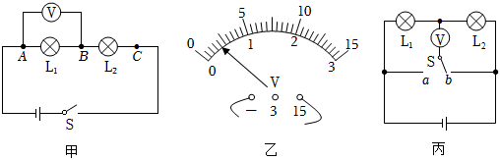

|  |  |  |  |
| --- | --- | --- | --- |
| 实验  次数 | UAB/V | UBC/V | UAC/V |
| 1 | 1.0 | 2.0 | 3 |
| 2 | 1.2 | 1.8 | 3 |
| 3 | 1.4 | 1.6 | 3 |

（1）在连接电路时发现，刚接好最后一根导线，小灯泡亮了且电压表的指针发生偏转。由此可知在连接电路时，该小组忘了　　。

（2）把电压表接在AB之间重新测量，电压表示数如图乙所示，电压表示数为　　V；为了使实验结果更精确，接下来的正确操作是：断开开关，　　。

（3）更换不同规格灯泡，再做两次实验，将三次测出的电压填入表格中，这样做的目的是为了　　（填序号）。

①寻找普遍规律

②减小实验误差

（4）分析表格中的实验数据，可得到串联电路的电压特点是　　（用含有UAB、UBC和UAC的式子表示）。

（5）同组的小亮设计了如图丙所示的电路来“探究串联电路中的电压规律”，他设想当单刀双掷开关接a时，电压表测L1两端的电压；单刀双掷开关接b时，电压表测L2两端的电压，后来他通过实际操作发现，该电路不能完成这个探究实验，原因是　　。

20．（7分）小明同学用如图甲所示电路测量未知电阻的阻值，电源为两节新干电池且电压保持不变，滑动变阻器最大阻值为20Ω。

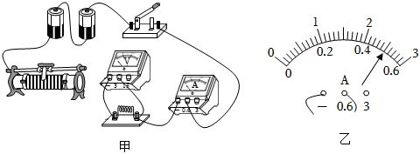

（1）图甲是小明连接的部分电路，请添加一根导线帮他把电路连接完整（要求滑片向右移动时电压表示数变大）。

（2）正确连接电路后，小明把滑片移到阻值最大处。闭合开关后，发现电流表示数为零，电压表的示数接近电源电压。小明接下来的合理操作是　　（选填下列字母）。

A.拧紧定值电阻两端的接线柱

B.拧紧开关两端的接线柱

C.检查滑动变阻器是否短路

（3）排除故障后，小明继续进行实验，将测得的数据记录如表所示。

|  |  |  |  |  |
| --- | --- | --- | --- | --- |
| 实验次数 | 1 | 2 | 3 | 4 |
| 电压U/V | 0.5 | 1.5 | 2 | 2.5 |
| 电流I/A | 0.1 | 0.3 | 0.4 |  |

①第4次实验时电流表示数如图乙所示，应记为　　A。

②老师看完数据后，发现有一组数据不是本实验中测得的，它是第　　组（填实验序号），判断的依据是　　。

（4）其他同学在实验过程中，发现电压表不能正常使用，于是撤去电压表，利用一个已知阻值的电阻RL，重新设计了如图的4种电路方案。其中不能测出未知电阻Rx的方案是　　（只填字母）。

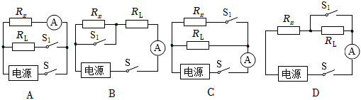

如果S、S1都闭合时，电流表示数为I1；闭合S、断开S1时，电流表示数为I2，则电阻的表达式Rx为方案　　（只填字母）的测量结果。



**五、计算题（2小题，第19题6分，第20题8分，共14分）**

21．（6分）如图所示是一些城市道路两边安装的一种“风光互补路灯”。它头顶小风扇，肩扛太阳能电池板。它不需要挖路面埋管铺设输电线路，当无风有光时，可以通过太阳能电池板发电，有风无光时通过风力发电机发电，二者也可同时发电，日夜为蓄电池充电。与传统的路灯相比，1台“风光互补路灯”1年大约可以节省电能4.2×109J，减少碳粉尘排放300kg，已知c水＝4.2×103J/（kg•℃），q煤炭＝3×107J/kg。问：

（1）若此路灯每年的发电量用燃烧煤炭来提供，一台这样的路灯每年可节约煤炭多少kg？

（2）若每年节约的能量有15%被水吸收，可将多少kg的水由20℃加热到70℃？



22．（8分）随着经济的发展，汽车已进入了普通百娃的家庭。为提升行驶安全性，汽车的后视镜、挡风玻璃等常常配有自动加热功能。刚开始，人们在后视镜背面镶嵌发热电阻丝对镜片进行加热（如甲图），从而确保表面清晰。乙图是其中一侧电加热后视镜的加热原理图，该后视镜分别有防雾、除雨露、除冰霜三种功能，三种功能依次需要更高的热量，车主只需通过转动旋钮开关就可让其工作。若电源电压为100V，4个发热电阻丝阻值相同且防雾功能时电路的加热功率为50W。求：

（1）防雾时应将旋钮开关调至图乙中　　（选填“1”、“2”或“3”）挡，单个发热电阻丝的阻值是多少？

（2）当开关旋至“2”挡时，电路中的电流？

（3）若后视镜玻璃的质量为400g，玻璃的比热容为0.75×103J/（kg•℃），当开关旋至“3”挡工作一段时间后，可使后视镜玻璃温度升高40℃，若不考虑热损失，求电路工作的时间？

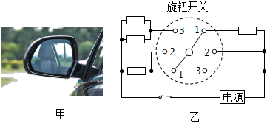

**六、综合能力题（3小题，共19分）**

23．（6分）“月下棹神舟，星夜赴天河”，2021年10月16日，在酒泉卫星发射中心载人航天发射场，翟志刚、王亚平、叶光富三位中国航天员乘神舟十三号再征太空，开启了中国空间站有人长期驻留的时代。

（1）如图乙所示为长征二号F运载火箭正在发射的情景，它使用液态氢作燃料，主要是因为液态氢具有较大的　　；在火箭点火发射时将　　能转化为　　能。

（2）火箭发射塔修建在水池上，利用了水的　　较大，可以吸收更多的热，从而保护了发射塔不被高温烧毁。

（3）12月9日宇航员王亚平在空间站进行了太空直播授课，实现了天地互动，所需的电能主要来源于太阳能帆板。如图丙所示，太阳能帆板是一种把太阳能转化为　　的装置，它相当于电路中的　　。

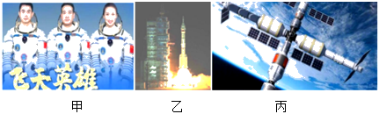

24．（6分）如图所示是一种烟雾报警器的电路图，电源电压为2.4V，R0是定值电阻，阻值为6Ω。R为光敏电阻。烟雾浓度增大时射向R的光被遮挡，R受到的光照变弱。当报警仪表的示数等于或小于100mA时报警，光敏电阻R的阻值随着光强的关系如表所示。[“光强E”表示光强弱程度的物理量，单位为坎德拉（cd）]

|  |  |  |  |  |  |  |
| --- | --- | --- | --- | --- | --- | --- |
| 光强E/cd | 1 | 2 | 3 | 4 | 5 | 6 |
| 光敏电阻R/Ω | 36 | 18 | 12 | 9 | 7.2 | 6 |

（1）由表中数据可知，当光强增大时，光敏电阻阻值　　；当烟雾浓度增大时，电流表示数　　（均选填“变大”、“不变”或“变小”）。

（2）正常情况下，当光强为　　cd时，报警仪表开始报警。若要使该烟雾报警在烟雾浓度更低时也能报警，R0应选用　　（选填“更大”或“更小”）阻值的电阻。

（3）由于长时间工作导致电源电压降低为2V，导致了烟雾报警器在正常的烟雾浓度下误报警。在不更换此时电源的情况下，可将R0更换为　　Ω的电阻就可以正常报警。

（4）如果把报警仪表改成电压表，要求当烟雾浓度增大，仪表示数也增大，则应该把电压表并联在电阻　　（选填“R”或“R0”）两端。

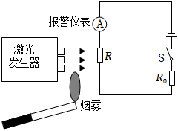

25．（7分）阅读下列短文，回答问题。

智能电加热眼罩

近几年，近视眼成为影响青少年身体健康的重要因素，为有效保护眼睛，降低近视率，目前市场上推出一款电加热眼罩（如图甲），对缓解眼疲劳有一定效果，电加热眼罩是在绝缘的聚酯薄膜表面有序排列10根一样的具有发热、控温双重功能PTC加热丝，PTC是一种新型的半导体陶瓷材料，它以钛酸钡为主，渗入多种物质后加工而成。电加热眼罩内部结构如图乙所示，PTC加热丝两端与金属导线相连，形成网状结构，由6V的锂电池供电。每根PTC加热丝电阻随温度变化的关系如图丙所示，当温度达到40℃时，PTC加热丝的发热功率等于散热功率（即在相同时间内产生的热量与散失的热量相等）温度保持不变，实现智能控温。

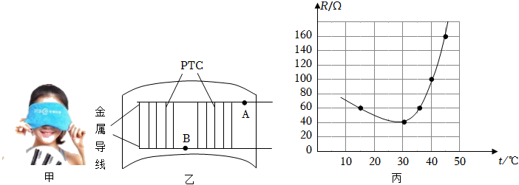

（1）PTC是　　（选填“导体”、“半导体”或“绝缘体”）材料

（2）如图乙所示的加热电路，PTC加热丝的连接方式是　　联，正常工作时金属导线中A、B处电流分别为IA和IB，则IA　　IB（填选“＜”、“＝”或“＞”）。

（3）将眼罩加热电路开关闭合，其功率随时间变化的图象最可能是图丁的　　。

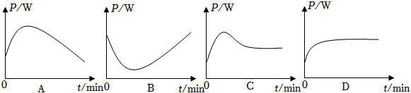

（4）眼罩加热电路的最大发热功率为　　W，当温度为40℃时，通电10min，眼罩加热电路消耗的电能　　J。

**2022-2023学年广东省中山市九年级（上）期末物理试卷**

**参考答案与试题解析**

**一、选择题（本题共7小题，每小题给出的4个选项中只有一个符合题目要求，每小题3分，共21分）**

1．（3分）戴口罩是防止新冠病毒传播的有效措施之一，如图1所示，医用外科口罩由口罩体、鼻夹、口罩带组成，口罩体采用三层工艺（如图2文字描述）制成，下列说法正确的是（　　）

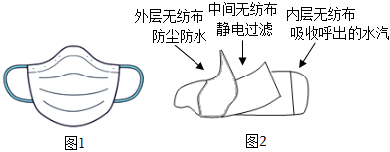

A．新冠病毒随飞沫传播是一种分子运动

B．过滤效果好，是因为口罩材料分子之间没有空隙

C．中间过滤层通过工艺带上静电，可以增强对颗粒的吸附能力

D．内层吸水层能够有效吸收呼出的水蒸气，说明分子之间存在斥力

【解答】解：A、分子很小，直接用肉眼看不到，飞沫是肉眼可以看到的，所以新冠病毒随飞沫传播不是分子的运动，是机械运动，故A错误；

B、由分子动理论可知，分子之间存在空隙，所以口罩材料分子之间也有空隙，故B错误；

C、口罩体中带有静电的熔喷布，带电体具有吸引轻小物体的性质，因此可以增强对颗粒的吸附能力，故C正确；

D、内层吸水层能够有效吸收呼出的水蒸气分子，吸收作用体现的是分子间存在引力，而不是斥力，故D错误。

故选：C。

2．（3分）小宇自制了一个简易的验电器，如图所示，用来检验物体是否带电，效果还真不错，关于验电器下列说法正确的是（　　）



A．用验电器可以直接检验出物体是正电还是带负电

B．验电器是根据同种电荷互相排斥的原理工作的

C．验电器的金属箔用塑料片代替效果会更好

D．在阴雨天气使用验电器效果比在晴朗干燥天气效果更好

【解答】解：A、验电器只能检验物体是否带电，不可以直接检验出物体是带正电还是带负电，故A错误；

B、验电器是根据同种电荷互相排斥的原理工作的，故B正确；

C、塑料片是绝缘体，不能导电，因此验电器的金属箔不能用塑料片代替，故C错误；

D、阴雨天气空气比较潮湿，电荷容易导走，晴朗的天气则不会发生这种情况，故D错误。

故选：B。

3．（3分）当加满95号的汽车由佛山开到珠海后剩了半箱油，剩下油的质量、密度、比热容和热值的情况是（　　）

A．质量、密度、比热容和热值均保持不变

B．密度变为原来的一半，比热容和热值不变

C．热值变为原来的一半，密度和比热容不变

D．质量变为原来的一半，比热容和热值不变

【解答】解：

质量是指物体所含物质的多少；汽油用去一半后，其质量将减半；

汽油的密度、比热容和热值，都是汽油的特性，是从不同的角度来描述汽油的特性，一般不发生变化；

综上所述，汽油用去一半，质量减半，但剩下的汽油密度、比热容和热值不变，故ABC错误，D正确。

故选：D。

4．（3分）为了响应中央关于“全民动员共建节能型社会”的号召，小明提出了一些节约用电的建议，其中不科学的是（　　）

A．用太阳能热水器代替电热水器

B．离开教室时随手关灯

C．夏天用空调时，把温度调得很低

D．尽量少开启电冰箱门

【解答】解：A、太阳能是取之不尽的能源，开发和利用好太阳能是解决能源问题的重要环节；

B、离开房间时随手关灯，有利于节约用电，减少浪费；

C、夏天，如果天气不是很热就不用打空调，即使开时也使温度不宜过低，若温度调得很低，不利于节约用电；

D、减少开启电冰箱门，进入冰箱内的热空气少，减少了冰箱的负荷，从而节约电能；

故选：C。

5．（3分）正确佩戴安全头盔、规范使用安全带能够大大降低交通事故的死亡率。小东同学学习电学知识后发明了一款智能头盔，只有戴上头盔并扣上卡扣后（S闭合），头盔上的信号发射器才能发出信号，当电动车上的信号接收器接收到信号（S1闭合），再启动电动车钥匙（S2闭合），才能正常启动电动车（图中的M）。下列电路符合要求的是（　　）

A． B．

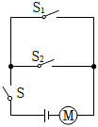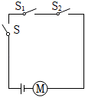

C． D．

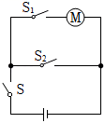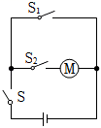

【解答】解：根据题意可知，戴上头盔并扣上卡扣后S闭合，当电动车上的信号接收器（S1）接收到信号，再转动电动车钥匙（S2），车才能正常启动，这说明三个开关相互影响，是串联在一起的，一起控制电动机，故B正确，ACD错误。

故选：B。

6．（3分）小明在中国科技馆看到“1度电的意义”展品后，绘制了1度电可供他家中的一些额定电压相同的用电器分别在额定功率下、持续工作的时间图，如图所示。关于图中家用电器的比较，下列说法中正确的是（　　）

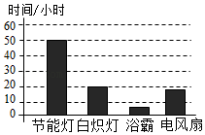

A．节能灯正常工作的电压最大

B．浴霸正常工作的电流最小

C．电风扇的额定功率比白炽灯的额定功率大

D．节能灯正常工作的电流比白炽灯正常工作的电流大

【解答】解：

A、由题知，各用电器的额定电压相同，即正常工作的电压相同，故A错误；

B、由图可知，1度电（即W＝1kW•h）可供浴霸持续工作的时间最短，由P可知，浴霸的额定功率最大，由P＝UI可知，浴霸正常工作的电流最大，故B错误；



C、由图可知，1度电可供电风扇持续工作的时间比白炽灯的少，由P可知，电风扇的额定功率比白炽灯的额定功率大，故C正确；



D、由图可知，1度电可供节能灯持续工作的时间比白炽灯的多，由P可知，节能灯的额定功率比白炽灯的额定功率小，由P＝UI可知，节能灯正常工作的电流比白炽灯正常工作的电流小，故D错误；



故选：C。

7．（3分）在楼房竣工通电前，电工通常要检查家庭电路的安装是否存在故障。常用一只标有“220V 40W”的灯泡L0（检验灯泡）取代保险丝来检查新安的照明电路中每个支路的情况，如图所示。当只闭合S、S1时，L0不亮；当只闭合S、S2时，L0和L2都呈暗红色；当只闭合S、S3时，L0正常发光。由此可以判断（　　）



A．L2所在的支路短路 B．L3所在的支路正常

C．L1所在的支路断路 D．各支路均完好

【解答】解：当只闭合S、S1时，L0不亮，说明L1所在电路断路；

当只闭合S、S2时，L0和L2都呈暗红色，说明电路是通路，根据串联电路特点可知，每个灯泡两端的电压都小于电源电压，所以两盏灯都成暗红色，该电路是正常的；

当只闭合S、S3时，L0正常发光，说明电路是通路，L0正常发光，其两端电压等于电源电压，故障是L3短路；

综上所述，C正确。

故选：C。

**二、填空题（7小题，每小题3分，共21分）**

8．（3分）如图是构成物质的固、液、气三态的分子模型，其中是液态分子模型的是图　甲　；物质从丙图变化到乙图时，分子间作用力　变小　（选填“变大”、“变小”或“不变”）；当物质从图乙状态变化到图甲状态时，需　放热　（选填“吸热”或“放热”）。

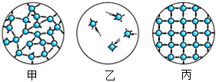

【解答】解：由图知，甲为液态物质的分子结构模型，乙为气态物质的分子结构模型、丙为固态物质的分子结构模型；

物质从丙图变化到乙图时，即物质由固态直接变为气态，分子的间隙变大，物质的体积变大，分子间的作用力变小；

当物质从图乙状态变化到图甲状态时，物质由气态变为液态是液化，这一变化过程中会放出热量。

故答案为：甲；变小；放热。

9．（3分）如图甲所示是一台单缸四冲程汽油机工作状态示意图，此时它正处在　做功　冲程，其能量转化情况与　乙　（选填“乙”或“丙”）图相同。如果汽油机飞轮的转速为2400r/min，则该汽油机每秒对外做功　20　次。

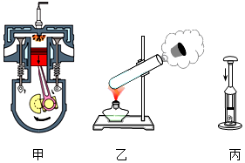

【解答】解：两个气门都关闭，活塞向下运动，因此是做功冲程；做功冲程，燃气对外做功，内能转化为机械能。乙图对试管中的水加热，加快水的蒸发，使试管中水的内能增大，体积膨胀，对外做功，使塞子飞出去，内能转化为塞子的机械能。丙图是用力将活塞压下，活塞对空气做功，空气的内能增大，温度升高，达到了棉花的着火点，棉花就会燃烧。是通过对物体做功来增大物体内能的，即是将机械能转化为内能的过程。因此与做功冲程原理相同的是乙图。

飞轮转速是2400r/min＝40r/s，表示每秒飞轮转动40圈，因为一个工作循环完成四个冲程，活塞往复运动2次，曲轴和飞轮转动2周，对外做功1次，所以，该汽油机每秒完成80个冲程，对外做功20次。

故答案为：做功；乙；20。

10．（3分）如果我们在野外迷路了，指南针可以帮助我们辨别方向。如图是小滨用硬纸板和大头针制作底座，把两根缝衣针磁化后，穿过按扣的两个孔，放在底座的针尖上，制成的一个指南针。指南针能指南北是因为受到　地磁场　的作

用。若静止时针头指向地理位置的南方，则针头是简易指南针的　S　极。此实验中缝衣针所用的材料最好是　铁　（选填“铝”、“铁”或“铜”）。



【解答】解：地球是一个大磁体，指南针指南北的原因是由于受到了地磁场的作用；指南针静止时，指向南的一端是磁体的南（S）极；指向北的一端是磁体的北（N）极，针尖指南，所以针尖是S极；

此实验中缝衣针（指南针）要求具有磁性；因铁可以被磁化，铝和铜不能被磁化，所以此实验中缝衣针所用的材料最好是铁。

故答案为：磁场；S；铁。

11．（3分）为了防止电流过大导致用电器核心部件烧毁，很多用电器都装有保险管（如图甲所示），图乙与图丙是两个熔断电流为“10A”和“20A”的某种型号“保险管”的截面图（保险丝的材料和长度相同），那么　乙　图保险管的熔断电流为“20A”。当两个保险管通过相同的电流时，　丙　保险丝更容易熔断（以上两空均选填“乙”或“丙”）。当电路中保险丝意外熔断，能否用铜丝替代？　不能　（选填“能”或“不能”）。

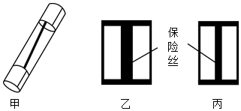

【解答】解：两管内保险丝的材料相同，长度相同，粗细不同，越粗的电阻越小，即乙保险丝的电阻小，允许通过的电流大，乙图保险管的熔断电流为“20A”；

由于丙保险丝的电阻大，根据Q＝I2Rt可知，通过相同的电流、通电时间相同时，丙保险丝产生的热量多，温度更高，更容易熔断；

铜丝的阻率小、熔点高，不容易熔断，因此，当电路中保险丝意外熔断，不能用铜丝替代。

故答案为：乙；丙；不能。

12．（3分）小明按图甲所示的电路进行实验，电源电压为3V。闭合开关后两灯正常工作时，两电流表的指针位置均如图乙所示，则灯L1与L2组成　并联　（选填“串联”或“并联”）电路，通过灯L1电流为　0.96　A，灯L1和L2两灯的电阻之比为　1：4　。

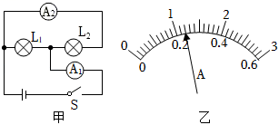

【解答】解：（1）由图甲可知，当开关S闭合时，小灯泡L1和L2并联，电流表A1测干路电流，电流表A2测L2支路的电流；

并联电路中干路电流等于各支路电流之和，且两电流表指针的位置相同，

所以，电流A1的示数大于A2的示数，

则电流表A1测干路电流，应选大量程为0～3A，分度值为0.1A，读数为1.2A，即干路电流为：I＝1.2A，

电流表A2测量通过灯泡L2的电流，应选小量程为0～0.6A，分度值为0.02A，示数为0.3A，即L2的电流为：I2＝0.24A，

通过灯L1的电流：I1＝I﹣I2＝1.2A﹣0.24A＝0.96A；

（2）根据并联电路中各支路电压相等和欧姆定律可得：

R1：R2：I2：I1＝0.24A：0.96A＝1：4。



故答案为：并联；0.96；1：4。

13．（3分）如图所示为车库积水自动报警器原理图，其核心是一电磁继电器。图中A、B位置可以安装电铃或LDE灯，要求车库没有积水时，LED灯亮，车库有积水时，电铃响。电铃工作时利用了电流的　磁　效应，它应该安装在图中的　B　（选填“A”或“B”）位置；电磁继电器实质是一种　开关　（选填“用电器”或“开关”）。

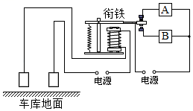

【解答】解：电铃的主要部件是电磁铁，电磁铁利用了电流的磁效应；

车库没有积水时，电磁铁不具有磁性，不会吸引衔铁，LED灯亮，说明A为LED灯；车库有积水时，左侧控制电路接通，电磁铁通电，电磁铁会具有磁性，能吸引衔铁，使得B的电路接通，电铃发出声音，所以电铃应安装在图中的B位置。

电磁继电器的实质是一个间接开关，它连接两个电路，是通过控制电路的通断来控制工作电路的通断的开关。

故答案为：磁；B；开关。

14．（3分）如图甲是小灯泡L和电阻R的电流随电压变化图象，将它们按图乙所示接入电路中，只闭合开关S，小灯泡的实际功率为1W，则此时小灯泡的电阻为　4　Ω；再闭合开关S1，电流表示数变化了　0.2　A。若将R与标有“50Ω，0.5A”的滑动变阻器串联后接到该电源（电源电压恒定）上，则滑动变阻器消耗的最大电功率是　0.1　W。

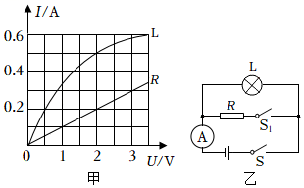

【解答】解：（1）当闭合开关S、断开开关S1时，电路为L的简单电路，

由甲图象可知，当灯泡两端的电压UL＝2V时，通过的电流IL＝0.5A，

此时灯泡的实际功率PL＝ULIL＝2V×0.5A＝1W，则电源的电压U＝UL＝2V；

由欧姆定律可得灯泡L的阻值为：R4Ω；



当再闭合开关S1时，灯泡与定值电阻R并联，电流表测干路电流，

因为并联电路中各支路两端的电压相等，所以此时R两端的电压为2V，由图象可知IR＝0.2A，

因并联电路中干路电流等于各支路电流之和，所以再闭合开关S1时，电流表示数变化了0.2A。

（2）根据图像，由欧姆定律可得电阻R的阻值为：R10Ω，



若将R与标有“50Ω 0.5A”的滑动变阻器串联后接到该电源上，则滑动变阻器消耗的功率等于电路总功率与定值电阻的功率之差，

即P滑＝UI﹣I2R＝2V×I﹣I2×10Ω，根据抛物线的性质可知当I0.1A时，P滑有最大值，



则变阻器消耗的最大电功率：P滑大＝UI﹣I2R＝2V×0.1A﹣（0.1A）2×10Ω＝0.1W。

故答案为：4；0.2；0.1。

**三、作图题（3小题，每小题2分，共6分）**

15．（2分）根据图甲的电路图，用笔代替导线连接好图乙的实物图。（导线不能交叉）

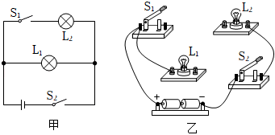

【解答】解：由电路图知，两灯并联，开关S2在干路上，S1在L2支路上，实物图连接如图所示：

。

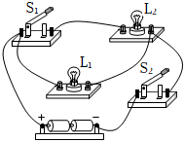

16．（2分）如图所示，在螺线管旁悬挂一条形磁体。闭合开关后，条形磁体向左偏。请在括号内标出：

（1）通电螺线管的“N”或“S”极；

（2）电源的“+”或“﹣”极。

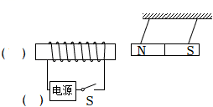

【解答】解：由图可知，条形磁铁被螺线管吸引，根据异名磁极相互吸引可知，螺线管的右端为S极，左端为N极；跟安培定则可知，电流从螺线管的右侧流入，左侧流出，所以电源的左端为负极，如图所示：

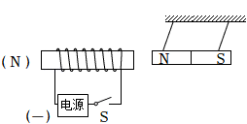

17．（2分）如图所示，在遵守安全用电原则的前提下，请将灯泡、控制灯泡的开关和三孔插座正确接入家庭电路中。



【解答】解：由图知，三根电线分别为火线、零线和地线。

安装三孔插座的方法：上孔接地线，左孔接零线，右孔接火线；

灯泡接法：火线进入开关，再进入灯泡顶端的金属点，零线直接接入灯泡的螺旋套；如图所示：

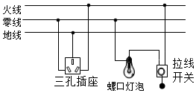

**四、实验题（3小题，共19分）**

18．（6分）如图所示是探究“不同物质的吸热能力”的实验装置，取质量均为200g、初温均为20℃的甲、乙两种液体，分别倒入两个完全相同的烧杯中，再用相同的电加热器加热，实验数据记录如表格所示。

|  |  |  |  |  |  |
| --- | --- | --- | --- | --- | --- |
| 温度/℃ | | 20 | 30 | 40 | 50 |
| 加热时间/s | 甲 | 0 | 20 | 40 | 60 |
| 乙 | 0 | 40 | 80 | 120 |

（1）实验中利用电加热器对液体加热，通电后电加热器的内能增加是通过　做功　（填“做功”或“热传递”）方式改变。实验中通过比较　加热的时间　（选填“升高的温度”或“加热的时间”）比较两种液体吸收热量的多少。

（2）分析表格数据可得，当它们升高相同的温度时，　乙　（选填“甲”或“乙”）液体需要吸收的热量更多。

（3）若这两种液体中选出一种液体作为冷却剂，则　乙　（选填“甲”或“乙”）液体的冷却效果更好。

（4）若其中一种液体是水，则另一种液体的比热容为　2.1×103　J/（kg•℃），这种液体在0～40s的时间内吸收的热量为　8.4×103　J。[c水＝4.2×103J/（kg•℃）]

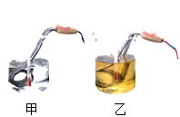

【解答】解：（1）电加热器的电流做功的过程就是电能转化为内能的过程，故用相同规格的电加热器加热，通电后电加热器的内能增加是通过做功方式改变的；

实验中我们使用相同的加热器通过加热时间的长短来比较吸热多少，这种方法叫转换法；

（2）（3）分析表中数据可知，当它们从20℃升高到30℃时，甲用时20s，乙用时40s，所以升高相同的温度时，乙的加热时间长，乙液体需要吸收的热量多，乙的吸热本领强，比热容大，所以若在这两种液体中选择一种作为汽车发动机的冷却剂，乙液体冷却效果更好；

（4）水的比热容大，所以乙为水，根据Q＝cmΔt可知，在质量相同，升高相同温度时，比热容之比等于吸收热量之比，所以c甲：c乙＝Q甲：Q乙＝1：2，所以乙的比热容为：c甲c乙4.2×103J/（kg•℃）＝2.1×103J/（kg•℃）；



这种液体在0～40s的时间内升高的温度为：20℃，

所以吸收的热量为：Q＝c甲mΔt＝2.1×103J/（kg•℃）×0.2kg×20℃＝8.4×103J。

故答案为：（1）做功；加热的时间；（2）乙；（3）乙；（4）2.1×103；8.4×103。

19．（6分）某实验小组设计了如图甲所示的电路来“探究串联电路中的电压规律”。

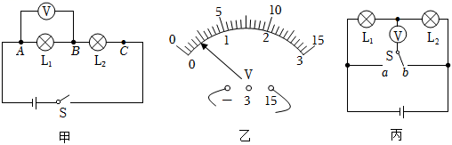

|  |  |  |  |
| --- | --- | --- | --- |
| 实验  次数 | UAB/V | UBC/V | UAC/V |
| 1 | 1.0 | 2.0 | 3 |
| 2 | 1.2 | 1.8 | 3 |
| 3 | 1.4 | 1.6 | 3 |

（1）在连接电路时发现，刚接好最后一根导线，小灯泡亮了且电压表的指针发生偏转。由此可知在连接电路时，该小组忘了　断开开关　。

（2）把电压表接在AB之间重新测量，电压表示数如图乙所示，电压表示数为　2　V；为了使实验结果更精确，接下来的正确操作是：断开开关，　将电压表量程改换0﹣3V（将电压表换成小量程）　。

（3）更换不同规格灯泡，再做两次实验，将三次测出的电压填入表格中，这样做的目的是为了　①　（填序号）。

①寻找普遍规律

②减小实验误差

（4）分析表格中的实验数据，可得到串联电路的电压特点是　UAC＝UAB+UBC　（用含有UAB、UBC和UAC的式子表示）。

（5）同组的小亮设计了如图丙所示的电路来“探究串联电路中的电压规律”，他设想当单刀双掷开关接a时，电压表测L1两端的电压；单刀双掷开关接b时，电压表测L2两端的电压，后来他通过实际操作发现，该电路不能完成这个探究实验，原因是　电压表正负接线柱接反　。

【解答】解：（1）为保护电路，连接电路时，开关要断开，在连接电路时发现，刚接好最后一根导线，小灯泡亮了且电压表的指针发生偏转，由此可知在连接电路时，该小组忘了断开开关。

（2）把电压表接在AB之间重新测量，电压表示数如图乙所示，电压表选用大量程，分度值为0.5V，电压表示数为2V；

因2V小于3V，故为了使实验结果更精确，接下来的正确操作是：断开开关，将电压表量程改换0﹣3V（将电压表换成小量程）。

（3）根据一组数据得出的结论有偶然性，更换不同规格灯泡，再做两次实验，将三次测出的电压填入表格中，这样做的目的是为了寻找普遍规律，故选①。

（4）根据表格中的实验数据有：

1.0V+2.0V＝3.0V；

1.2V+1.8V＝3.0V；

1.4V+1.6V＝3.0V；

可得到串联电路的电压特点是：

UAC＝UAB+UBC。

（5）当单刀双掷开关接a时，电压表测L1两端的电压，电压表的上面的接线柱为正接线柱，下面的接线柱为负接线柱；若单刀双掷开关接b时，电压表测L2两端的电压，电压表的正负接线柱接反了，因此不能正确测出L2两端的电压。

故答案为：（1）断开开关；（2）2；将电压表量程改换0﹣3V（将电压表换成小量程）；（3）①；（4）UAC＝UAB+UBC；（5）电压表正负接线柱接反。

20．（7分）小明同学用如图甲所示电路测量未知电阻的阻值，电源为两节新干电池且电压保持不变，滑动变阻器最大阻值为20Ω。

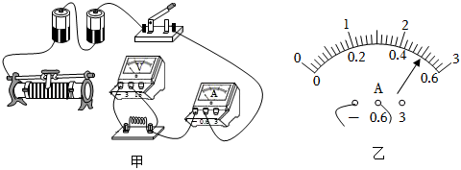

（1）图甲是小明连接的部分电路，请添加一根导线帮他把电路连接完整（要求滑片向右移动时电压表示数变大）。

（2）正确连接电路后，小明把滑片移到阻值最大处。闭合开关后，发现电流表示数为零，电压表的示数接近电源电压。小明接下来的合理操作是　A　（选填下列字母）。

A.拧紧定值电阻两端的接线柱

B.拧紧开关两端的接线柱

C.检查滑动变阻器是否短路

（3）排除故障后，小明继续进行实验，将测得的数据记录如表所示。

|  |  |  |  |  |
| --- | --- | --- | --- | --- |
| 实验次数 | 1 | 2 | 3 | 4 |
| 电压U/V | 0.5 | 1.5 | 2 | 2.5 |
| 电流I/A | 0.1 | 0.3 | 0.4 |  |

①第4次实验时电流表示数如图乙所示，应记为　0.5　A。

②老师看完数据后，发现有一组数据不是本实验中测得的，它是第　1　组（填实验序号），判断的依据是　电路中最小电流达不到0.1A　。

（4）其他同学在实验过程中，发现电压表不能正常使用，于是撤去电压表，利用一个已知阻值的电阻RL，重新设计了如图的4种电路方案。其中不能测出未知电阻Rx的方案是　A　（只填字母）。

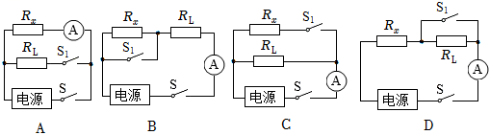

如果S、S1都闭合时，电流表示数为I1；闭合S、断开S1时，电流表示数为I2，则电阻的表达式Rx为方案　B　（只填字母）的测量结果。



【解答】解：（1）在测量未知电阻阻值的实验中，电压表测未知电阻两端的电压；

要求滑片向右移动时电压表示数变大，根据欧姆定律可知，电路中电流变大，则滑动变阻器接入电路的阻值变小，故滑动变阻器应选右下接线柱连入电路中，如下图所示：；

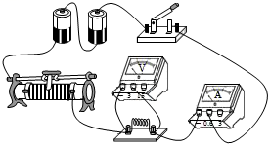

（2）闭合开关后，发现电流表示数为零，说明电路可能断路；电压表的示数接近电源电压，说明电压表与电源连通，则与电压表并联的电路以外的电路是完好的，则与电压表并联的电路断路了，即可能是定值电阻接触不良，所以小明接下来的合理操作是拧紧定值电阻两端的接线柱，故选A；

（3）①第4次实验时电流表示数如图乙所示，电流表选用小量程，分度值0.02A，其示数为0.5A；

②由表中数据可知，未知电阻的阻值为：

R5Ω；



电源为两节新干电池，则电源电压为3V；

由表中数据可知，实验中所能达到的最小电流为0.1A，此时电路的总电阻为：R总30Ω，



此时滑动变阻器接入电路的电阻为R滑＝R总﹣R＝30Ω﹣5Ω＝25Ω，而滑动变阻器的最大阻值为20Ω，即电路中最小电流达不到0.1A，所以第1组数据无法得出；

（4）A图中，只能测出Rx的电流，无法间接测出Rx两端的电压，故不能测出未知电阻Rx的方案是A；

B图中，S、S1都闭合时，电路为RL的简单电路，电流表测通过RL的电流，电流表示数为I1，则电源电压为U＝I1RL；

闭合S、断开S1时，Rx与RL串联，电流表测串联电路的电流，电流表示数为I2，则电源电压为U＝I2Rx+I2RL，

由于电源电压不变，即I1RL＝I2Rx+I2RL，解得：Rx，能测出未知电阻Rx的阻值；



C图中，S、S1都闭合时，Rx与RL并联，电流表测干路电流，电流表示数为I1；

闭合S、断开S1时，电路为RL的简单电路，电流表测通过RL的电流，电流表示数为I2，电源电压为U＝I2RL；

根据并联电路电流规律，通过Rx的电流为Ix＝I1﹣I2，

根据并联电路电压规律，则电阻的表达式为：Rx，能测出未知电阻Rx的阻值；



D图中，S、S1都闭合时，电路为Rx的简单电路，电流表测Rx的电流，电流表示数为I1，则电源电压为U＝I1Rx；

闭合S、断开S1时，Rx与RL串联，电流表测串联电路的电流，电流表示数为I2，则电源电压为U＝I2Rx+I2RL，

由于电源电压不变，即I1Rx＝I2Rx+I2RL，解得：Rx，能测出未知电阻Rx的阻值；



故电阻的表达式Rx为方案B的测量结果。



故答案是：（1）见解答图；（2）A；（3）①0.5；②1；电路中最小电流达不到0.1A；（4）A；B。

**五、计算题（2小题，第19题6分，第20题8分，共14分）**

21．（6分）如图所示是一些城市道路两边安装的一种“风光互补路灯”。它头顶小风扇，肩扛太阳能电池板。它不需要挖路面埋管铺设输电线路，当无风有光时，可以通过太阳能电池板发电，有风无光时通过风力发电机发电，二者也可同时发电，日夜为蓄电池充电。与传统的路灯相比，1台“风光互补路灯”1年大约可以节省电能4.2×109J，减少碳粉尘排放300kg，已知c水＝4.2×103J/（kg•℃），q煤炭＝3×107J/kg。问：

（1）若此路灯每年的发电量用燃烧煤炭来提供，一台这样的路灯每年可节约煤炭多少kg？

（2）若每年节约的能量有15%被水吸收，可将多少kg的水由20℃加热到70℃？



【解答】解：（1）由题知，煤炭放出的热量Q放＝W电＝4.2×109J，

由Q放＝mq可得以一盏这样的路灯每年可节约煤炭的质量：

m煤炭140kg；



（2）由题知，水吸收的热量Q吸＝15%×W电＝15%×4.2×109J＝6.3×108J，

由Q吸＝cm（t−t0）得水的质量：

m水3000kg。



故答案为：（1）一盏这样的路灯每年可节约煤炭140kg；

（2）可将3000kg的水由20℃加热到70℃。

22．（8分）随着经济的发展，汽车已进入了普通百娃的家庭。为提升行驶安全性，汽车的后视镜、挡风玻璃等常常配有自动加热功能。刚开始，人们在后视镜背面镶嵌发热电阻丝对镜片进行加热（如甲图），从而确保表面清晰。乙图是其中一侧电加热后视镜的加热原理图，该后视镜分别有防雾、除雨露、除冰霜三种功能，三种功能依次需要更高的热量，车主只需通过转动旋钮开关就可让其工作。若电源电压为100V，4个发热电阻丝阻值相同且防雾功能时电路的加热功率为50W。求：

（1）防雾时应将旋钮开关调至图乙中　1　（选填“1”、“2”或“3”）挡，单个发热电阻丝的阻值是多少？

（2）当开关旋至“2”挡时，电路中的电流？

（3）若后视镜玻璃的质量为400g，玻璃的比热容为0.75×103J/（kg•℃），当开关旋至“3”挡工作一段时间后，可使后视镜玻璃温度升高40℃，若不考虑热损失，求电路工作的时间？

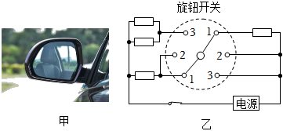

【解答】解：（1）旋钮开关调至图乙中1挡，两电阻串联，总电阻最大，电源电压不变，根据P可知总功率最小，该后视镜处于防雾挡，总电阻R串200Ω，



根据电阻串联的特点可知单个发热电阻丝的阻值R100Ω；



（2）当开关旋至“2”挡时，只有一个电阻丝接入电路中，电路电流为；



（3）当开关旋至“3”挡时，两个电阻丝并联，此时电路的发热功率最大，

电路的总电流为：，



电路发热总功率：P＝UI＝100V×2A＝200W，

玻璃吸收的热量Q＝cmΔt＝0.75×103J/（kg•℃）×0.4kg×40℃＝12000J，

因不考虑热损失，故W＝Q，根据W＝Pt可得，

电路工作时间：。



故答案为：（1）1；单个发热电阻丝的阻值是100Ω；

（2）当开关旋至“2”挡时，电路中的电流为1A；

（3）电路工作的时间为60s。

**六、综合能力题（3小题，共19分）**

23．（6分）“月下棹神舟，星夜赴天河”，2021年10月16日，在酒泉卫星发射中心载人航天发射场，翟志刚、王亚平、叶光富三位中国航天员乘神舟十三号再征太空，开启了中国空间站有人长期驻留的时代。

（1）如图乙所示为长征二号F运载火箭正在发射的情景，它使用液态氢作燃料，主要是因为液态氢具有较大的　热值　；在火箭点火发射时将　内　能转化为　机械　能。

（2）火箭发射塔修建在水池上，利用了水的　比热容　较大，可以吸收更多的热，从而保护了发射塔不被高温烧毁。

（3）12月9日宇航员王亚平在空间站进行了太空直播授课，实现了天地互动，所需的电能主要来源于太阳能帆板。如图丙所示，太阳能帆板是一种把太阳能转化为　电　的装置，它相当于电路中的　电源　。

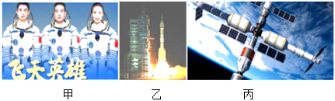

【解答】解：

（1）运载火箭采用液态氢作为火箭的燃料，原因是液态氢具有较高的热值，完全燃烧相同质量的氢时，可以释放出更多的热量；

火箭升空时的能量转化：燃料的化学能先转化为内能，然后通过内燃机把燃气内能转化为火箭的机械能；

（2）火箭发射塔修建在水池上，利用了水的比热容较大，相同条件下，可以吸收更多的热，从而保护了发射塔不被高温烧毁；

（3）太阳能帆板是太阳电池板，它的作用是把太阳能转化为电能，供卫星使用，所以相当于电路中的电源。

故答案为：（1）热值；内；机械；（2）比热容；（3）电；电源。

24．（6分）如图所示是一种烟雾报警器的电路图，电源电压为2.4V，R0是定值电阻，阻值为6Ω。R为光敏电阻。烟雾浓度增大时射向R的光被遮挡，R受到的光照变弱。当报警仪表的示数等于或小于100mA时报警，光敏电阻R的阻值随着光强的关系如表所示。[“光强E”表示光强弱程度的物理量，单位为坎德拉（cd）]

|  |  |  |  |  |  |  |
| --- | --- | --- | --- | --- | --- | --- |
| 光强E/cd | 1 | 2 | 3 | 4 | 5 | 6 |
| 光敏电阻R/Ω | 36 | 18 | 12 | 9 | 7.2 | 6 |

（1）由表中数据可知，当光强增大时，光敏电阻阻值　变小　；当烟雾浓度增大时，电流表示数　变小　（均选填“变大”、“不变”或“变小”）。

（2）正常情况下，当光强为　2　cd时，报警仪表开始报警。若要使该烟雾报警在烟雾浓度更低时也能报警，R0应选用　更大　（选填“更大”或“更小”）阻值的电阻。

（3）由于长时间工作导致电源电压降低为2V，导致了烟雾报警器在正常的烟雾浓度下误报警。在不更换此时电源的情况下，可将R0更换为　2　Ω的电阻就可以正常报警。

（4）如果把报警仪表改成电压表，要求当烟雾浓度增大，仪表示数也增大，则应该把电压表并联在电阻　R　（选填“R”或“R0”）两端。

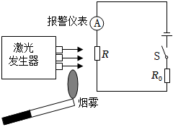

【解答】解：（1）当光强增大时，由表可知，其电阻变小；图示电路是R与R0的串联电路，电流表测量电路中电流，当烟雾浓度增大时，光敏电阻R受到的光照变弱，由表可知，其电阻变大，则电路中的总电阻变大，根据欧姆定律可知电路中电流变小，即电流表示数变小；

（2）根据题意，报警仪表开始报警时电路中的电流为I＝100mA＝0.1A，

则根据I可得报警仪表开始报警的总电阻为：



R总24Ω，



根据串联电路电阻特点可知R的阻值：

R＝R总﹣R0＝24Ω﹣6Ω＝18Ω，

对照表中数据知，E＝2cd；

要使报警器在浓度更低的烟雾下报警，说明光照强度增强，则光敏电阻的阻值减小，由欧姆定律可知，电路电流变大；如要保持电流不变，由欧姆定律可知，应换用更大的电阻以保持在一定的光照下能及时报警，因此R0应选用更大阻值的电阻；

（3）通过上面计算可知正常报警时光敏电阻的阻值R＝18Ω，当电源电压降为2V时，

正常报警时电路需满足：I



即：0.1A



解得：R0'＝2Ω；

（4）由（1）可知当烟雾浓度增大时电路中电流变小，根据U＝IR知R0两端的电压变小，根据串联电路电流的特点，光敏电阻R的电压增大，所以把报警仪表改成电压表，要求当烟雾浓度增大，仪表示数也增大，则将电压表并联在R两端。

故答案为：（1）变小；变小；（2）2；更大；（3）2；（ 4）R。

25．（7分）阅读下列短文，回答问题。

智能电加热眼罩

近几年，近视眼成为影响青少年身体健康的重要因素，为有效保护眼睛，降低近视率，目前市场上推出一款电加热眼罩（如图甲），对缓解眼疲劳有一定效果，电加热眼罩是在绝缘的聚酯薄膜表面有序排列10根一样的具有发热、控温双重功能PTC加热丝，PTC是一种新型的半导体陶瓷材料，它以钛酸钡为主，渗入多种物质后加工而成。电加热眼罩内部结构如图乙所示，PTC加热丝两端与金属导线相连，形成网状结构，由6V的锂电池供电。每根PTC加热丝电阻随温度变化的关系如图丙所示，当温度达到40℃时，PTC加热丝的发热功率等于散热功率（即在相同时间内产生的热量与散失的热量相等）温度保持不变，实现智能控温。

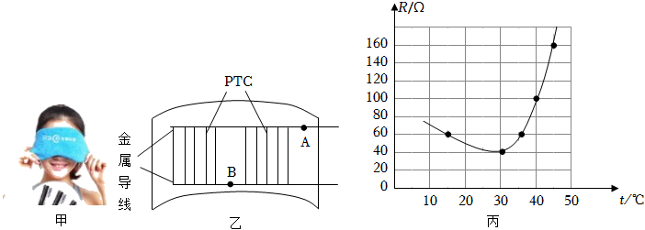

（1）PTC是　半导体　（选填“导体”、“半导体”或“绝缘体”）材料

（2）如图乙所示的加热电路，PTC加热丝的连接方式是　并联　联，正常工作时金属导线中A、B处电流分别为IA和IB，则IA　＞　IB（填选“＜”、“＝”或“＞”）。

（3）将眼罩加热电路开关闭合，其功率随时间变化的图象最可能是图丁的　C　。

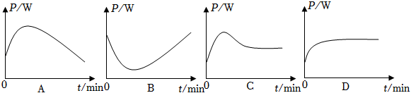

（4）眼罩加热电路的最大发热功率为　9　W，当温度为40℃时，通电10min，眼罩加热电路消耗的电能　2160　J。

【解答】解：（1）由题意可知，PTC是一种新型的半导体陶瓷材料，因此PTC是半导体材料；

（2）由图可知，各条PTC加热丝互不影响，故PTC加热丝是并联的；

因为PTC加热丝是并联的，并联的PTC加热丝越多，电流越大，故IA＞IB；

（3）由图丙可知，PTC加热丝的阻值随温度的升高，先变小后变大，由题意可知，当温度达到40℃时，PTC加热丝的发热功率等于散热功率，温度保持不变，即温度达到40℃后PTC加热丝的阻值不变，因此眼罩加热电路开关闭合后，PTC加热丝的阻值先变小后变大再不变，由P＝UI可知，其功率先变大后变小再不变，故C图符合题意；



（4）由P＝UI可知，电源电压一定时，电阻越小，电功率越大，



由图丙可知，PTC加热丝的最小阻值为40Ω，

由题意可知，电加热眼罩由10根PTC加热丝并联组成，由并联电路的电阻特点可知，电路中的总电阻：RR040Ω＝4Ω，



则眼罩加热电路的最大发热功率：P9W；



由图丙可知，当温度为40℃时，PTC加热丝的阻值为100Ω，

由并联电路的电阻特点可知，电路中的总电阻：R'R0'100Ω＝10Ω，



则当温度为40℃时，通电10min，眼罩加热电路消耗的电能：W＝UItt10×60s＝2160J。



故答案为：（1）半导体；（2）并联；＞；（3）C；（4）9；2160。